Curriculum Vitae
(Atualizado em julho de 2015)
Dados Pessoais

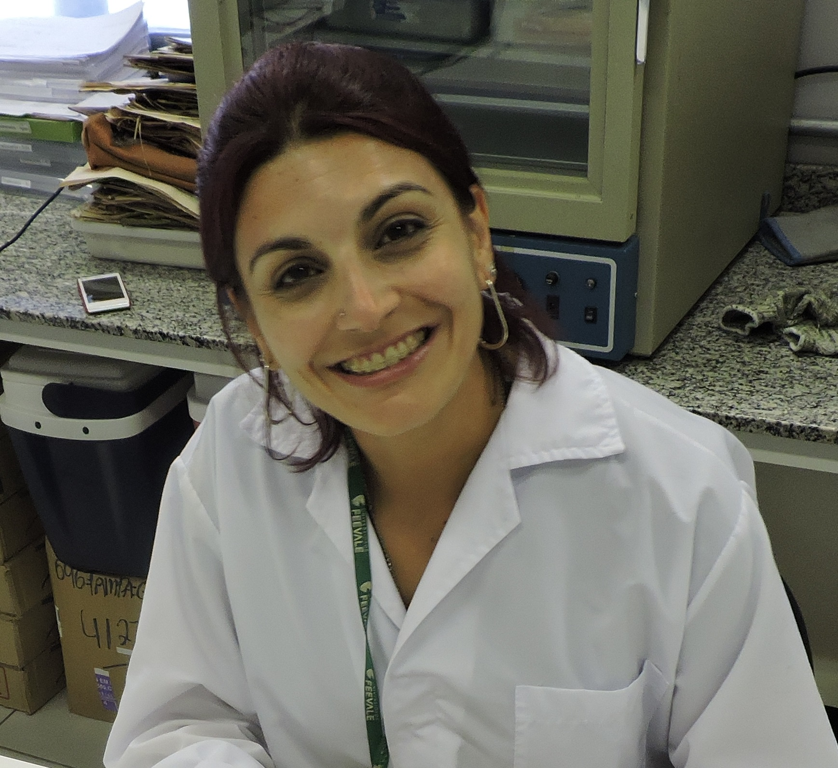
Nome Daiane Trindade Costa
Nascimento 28/03/1982 - Esteio/RS - Brasil

Endereço residencial Rua Laval de Mattos, 44
Bairro Capão da Cruz – Sapucaia do Sul
93226-440 RS - Brasil
Telefone: 51 84863159 ou 51 3453-2149
Endereço eletrônico
E-mail para contato: biodaia@gmail.com
E-mail alternativo: daianecosta@feevale.br

______________________________________________________________________________________
FORMAÇÃO ACADÊMICA/TITULAÇÃO

2013 - atual Mestrado em Qualidade Ambiental- Área de pesquisa: Diagnóstico Ambiental Integrado
Universidade Feevale, Novo Hamburgo, Brasil
2009 - 2013 MBA em Gestão Ambiental.
Faculdade de Administração, Ciências, Educação e Letras de Curitiba- FACEL, Curitiba, Brasil
Polo IERGS, Porto Alegre, Brasil. (não concluído)
2001 - 2008 Graduação em Ciências Biológicas Licenciatura Plena.
Universidade do Vale do Rio dos Sinos, UNISINOS, São Leopoldo, Brasil
2001 - 2008 Graduação em Ciências Biológicas Bacharelado.
Universidade do Vale do Rio dos Sinos, UNISINOS, São Leopoldo, Brasil

Durante toda a graduação na UNSINOS participei de 12 eventos (congressos, reuniões e simpósios), apresentei 4 trabalhos de cunho científico inserido nas áreas de ecologia, zoologia e biotecnologia. Tive a oportunidade de receber uma “Menção Honrosa” por um dos trabalhos apresentados. Também publiquei um artigo científico em revista nacional (regionais). Após a graduação trabalhei como bolsista de aperfeiçoamento científico no Laboratório de Biotecnologia Vegetal da Feevale, onde tive a oportunidade de pesquisar e apresentar trabalhos em dois eventos internacionais. Atualmente, como bióloga e mestranda na Universidade Feevale, continuo pesquisando e participando de eventos científicos.

______________________________________________________________________________________
FORMAÇÃO COMPLEMENTAR

Prático operacional de lodos ativados- Extensão Acqua limpa consultoria e projetos de proteção Ambiental – Novo Hamburgo- 2014.
Seminário Internacional de tratamento e destinação dos Resíduos Sólidos- Prefeitura Municipal de Novo Hamburgo – 2014
Técnica de elaboração de Projetos – Extensão Fórum Nacional de Comitês de Bacias Hidrográficas – Porto Alegre - 2013
Inventário Florístico e Identificação de Espécies da Mata Nativa com Araucária – extensão Práticas em Botânica – 2012
Permacultura: Horta e Gastronomia – Extensão Sítio Pé na Terra – 2012
Encontro Nacional dos Professores de Matemática e Ciências da Natureza – extensão Rede Sinodal – 2012
Educação Ambiental – extensão EAD Cursos 24 horas – 2011
Licenciamento e Fiscalização Ambiental - Extensão FIERGS/ SENAI- Porto Alegre- 2009
Jardinagem: seleção de plantas ornamentais - Extensão Universidade do Vale do Rio dos Sinos, UNISINOS, São Leopoldo- 2008
HIV/AIDS no RS e o desafio de uma educação escolar - Extensão Universidade do Vale do Rio dos Sinos, UNISINOS, Sao Leopoldo- 2008
Genética na UFRGS: pesquisa e ensino ao alcance de todos - Extensão Universidade Federal do Rio Grande do Sul, UFRGS, Porto Alegre- 2006
Desinibição e Comunicação - Extensão Universidade do Vale do Rio dos Sinos, UNISINOS, São Leopoldo- 2004
Mamíferos neotropicais: métodos de estudo,ecologia - Extensão Universidade do Vale do Rio dos Sinos, UNISINOS, São Leopoldo- 2004

Plantas medicinais: identificação, usos e preparos - Extensão Universidade do Vale do Rio dos Sinos, UNISINOS, São Leopoldo- 2001
______________________________________________________________________________________
EXPERIÊNCIAS PROFISSIONAIS

Universidade FEEVALE (11/2013- atual)
Vínculo: Bióloga
Atividades: Análise e produção de plantas; avaliação da ecotoxicidade de esgoto bruto e tratado; acompanhamento de dados físico-químicos de estações de tratamento de esgotos por lodos ativados e sistema com filtro de macrófitas em flutuação; identificação de microrganismos; pesquisa de tecnologias de tratamento de esgotos; ações de educação ambiental em escolas e nas estações de tratamento de água e esgoto; elaboração de material didático de educação ambiental.

Universidade FEEVALE (06/2013- 12/2013)
Vínculo: bolsista do Programa de Aperfeiçoamento Científico da Feevale
Atividades: Biomonitoramento da qualidade do ar atmosférico e ferramentas biotecnológicas para a conservação e propagação de plantas de importância ecológica e econômica na Bacia do Rio dos Sinos, RS.

Keyassociados: soluções ambientais (Unidade Sul) – (01/2013 – 11/2013)

Vínculo: consultora ambiental
Atividades: Acompanhar e auxiliar nas análises de estudos ambientais diversos que necessitam de licenciamento ambiental; gestão de resíduos sólidos, Sistema de Gestão Ambiental e Educação Ambiental. Auditorias em produtores agrícolas para fins de certificação de qualidade.

Universidade do Vale do Rio dos Sinos -UNISINOS – (06/2001 – 04/2011)

Vínculo: secretária do curso de Graduação e Pós-Graduação em Direito.
Atividades: organização de documentos de alunos e professores, atendimento de alunos e professores, auxílio a professores na organização de projetos, cronogramas e andamento dos cursos; elaboração de orçamentos; organização de eventos (cursos e palestras) e formaturas.
Durante os dez anos vinculada à Unisinos, tive a oportunidade de participar de todo o processo de implantação da certificação ISO 14001, participando dos treinamentos, reciclagens, Brigada de Emergência e auditorias.

______________________________________________________________________________________
EXPERIÊNCIAS PROFISSIONAIS COMO DOCENTE

Centro de Estudos Shirley – Novo Hamburgo (02/2010- atual)

Vínculo: professor particular de Biologia.
Atividades: ministrar aulas particulares de reforço em Biologia.

Instituição Evangélica de Novo Hamburgo -IENH – (01/02/2012 – 01/02/2013)

Vínculo: professor titular de Ciências.
Atividades: ministrar aulas de Ciências para ensino fundamental; coordenação e participação em projetos ambientais e feiras de Ciências; orientação de trabalhos de pesquisa científica.

Colégio Santa Catarina – ACSC- Novo Hamburgo/RS (02/2010 - 02/2013)

Vínculo: professor titular de Ciências e professor de reforço em Biologia.
Atividades: ministrar aulas de Ciências para ensino fundamental e médio; criação e participação no Projeto de educação ambiental ECOSANTA; coordenação do grupo de monitores ecológicos ECOFRIENDS; ministrar palestras e treinamentos de conscientização ambiental para alunos, funcionários e professores; organização de eventos de pesquisa científica.

Prefeitura Municipal de Sapucaia do Sul – Sapucaia do Sul/RS (2009)

Vínculo: Professor titular de Ciências
Atividades: ministrar aulas de Ciências para ensino fundamental; coordenação e participação em projetos ambientais e feiras de Ciências; orientação de trabalhos de pesquisa científica.

Cooperativa dos Educadores do Rio Grande do Sul Colégio Saint Germain – COOPEARGS – Sapucaia do Sul/RS (2009)

Vínculo: Professor titular de Biologia
Atividades: ministrar aulas de Biologia para jovens e adultos; orientação de trabalhos de pesquisa científica.

PALESTRAS MINISTRADAS

Typha domingensis artificialmente em flutuação: sistema de tratamento de esgoto doméstico para o município de Novo Hamburgo, RS, 2015 (Semana Acadêmica da Engenharia Ambiental da Universidade Federal da Fronteira Sul- Campus Cerro largo)
Água: tratando para o futuro, 2015 (Colégio Santa Cataria e Escola Oswaldo Cruz- IENH)
Fitorremediação, 2014 (Universidade Feevale, Novo Hamburgo).
Educação Ambiental x Consumo sustentável, 2014. (Escola Profissional UNIPACS, Esteio).
Biomonitoramento: o uso de seres bioindicadores para avaliação da qualidade da água, 2013. (Colégio Santa Catarina, Novo Hamburgo).
Plantas Carnívoras, 2012 (IENH, Novo Hamburgo).
Adolescer (primeiro semestre), 2012. (IENH, Novo Hamburgo).
Gestão de resíduos sólidos, 2011. (Colégio Santa Catarina, Novo Hamburgo).
Projeto de Gestão e Educação Ambiental no Colégio Santa Catarina, 2011. (Colégio Santa Catarina, Novo Hamburgo).

CURSOS MINISTRADOS

IPA – Centro Universitário Metodista- Porto Alegre/RS
Biomonitoramento: o uso de macroinvertebrados bentônicos como indicadores em recursos hídricos (2010).

ORGANIZAÇÃO DE EVENTOS
I seminário Internacional: tecnologias para o tratamento de efluentes (equipe de apoio)
XXXV Feira de Ciências e XVI Feira de Ideias da Unidade Oswaldo Cruz- IENH, 2012 (coordenação).
I e II Mostra Multidisciplinar do Colégio Santa Catarina. 2010- 2012 (equipe de apoio).

_______________________________________________________________________________________
ESTÁGIOS

Parque Zoológico- Fundação Zoobotânica – RS (2008)
Estágio curricular com a duração de 6 meses junto ao departamento de Biologia
Principais atividades: acompanhamento e controle no tratamento de animais, recintos e pesquisa sobre a ecologia de cada espécie. 2008
Laboratório de Entomologia – UNISINOS (2006)
Estágio voluntário extracurricular com duração de um ano junto ao Laboratório de Entomologia
Principais atividades: Biomonitoramento de arroios (coleta e classificação de macroinvertebrados, assim como uso de índices de qualidade da água). 2006
Prefeitura Municipal de São Leopoldo (2003)
Estágio na Secretaria de Meio Ambiente- SEMAN
Principais atividades: apoio nas atividades de educação ambiental, apresentação e captação de recursos para o Projeto Martin Pescador. 2003

